**心情溫度計**

1. **基本資料**

**年級:**4年級□ 5年級□ 6年級□

**性別:男□ 女□**

體驗前,後溫度量表: 1心情平靜**2輕度困擾3~4:中度困擾 5:重度困擾**

□□

**體驗前:**1□2□3□4□5□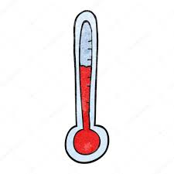**體驗後**:1□2□3□4□5□

1. **請問您現在的心情是:**

**無聊**□ **平靜□ 愉快**□ **舒服□ 高興**□  **痛快**□

**其他□:**

1. **對擁抱心情緒,找到新出口體驗活動的建議 :**

**感恩您的參與!**